**TUTORIAL PENGISIAN DATA PNS/POLRI**

1. Admin login terlebih dahulu di aplikasi Jamu Kuat PTA Semarang melalui <http://sianjasmara.pta-semarang.go.id/jamukuat/login>

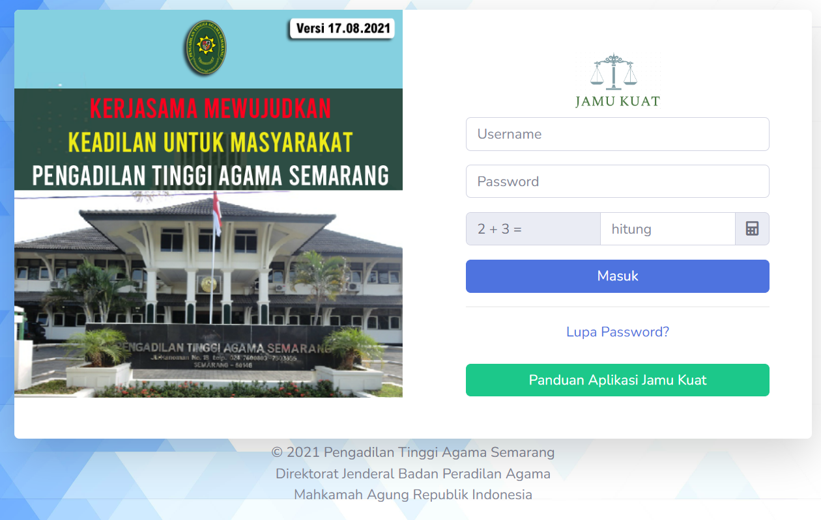

1. Pilih menu Izin Cerai PNS/POLRI

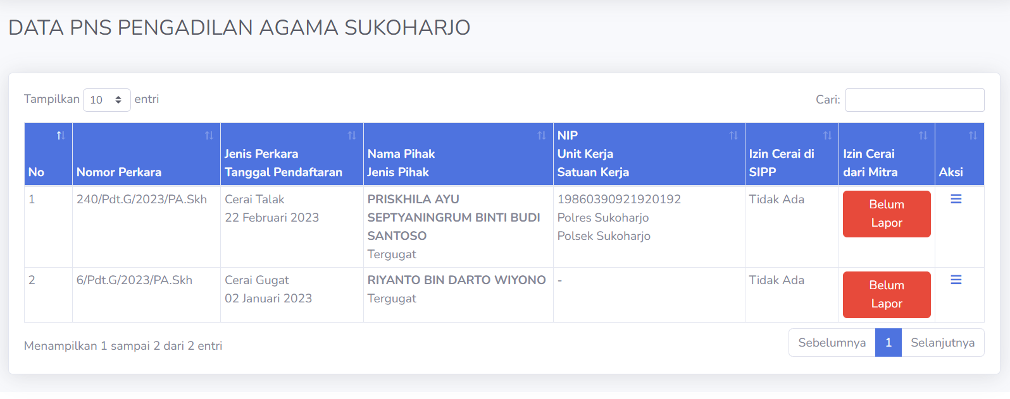

1. Data yang tampil merupakan data yang dikirim dari validasi e-register. Izin Cerai di SIPP merupakan data izin cerai yang telah diinput melalui SIPP. Sedangkan Izin Cerai dari Mitra merupakan hasil respon dari Mitra.
2. Admin Pengadilan Agama wajib mengisi data PNS dari NIP, Unit Kerja dan Satuan kerja melalui tombol paling kanan pada kolom aksi untuk mengirimkan data tersebut ke Mitra, lalu klik edit

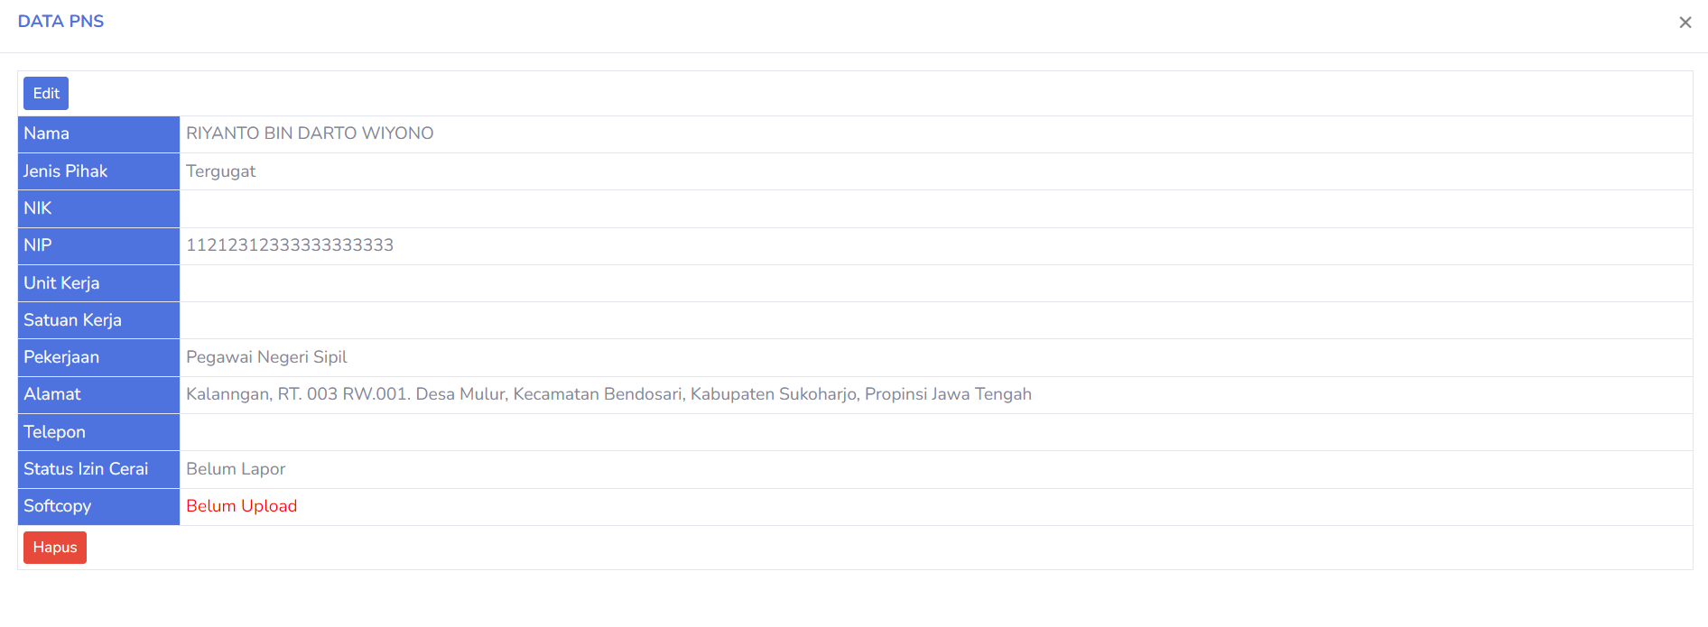

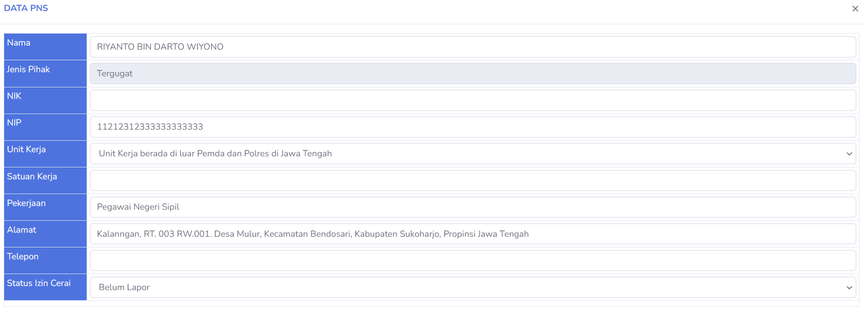

1. Isi Data NIP, Unit Kerja dan Satuan Kerja. Unit Kerja merupakan seluruh Mitra BKD dan POLRES di Jawa Tengah yang telah diinputkan di aplikasi Jamu Kuat oleh Pengadilan Agama Se-Jawa Tengah. PNS/POLRI yang dimakdud adalah PNS/POLRI yang bertugas di PEMDA dan POLRES atau di bawahnya di seluruh Provinsi Jawa Tengah. Satuan Kerja merupakan satuan organisasi di bawah Unit Kerja. Misalnya Unit Kerja BKD suatu Kabupaten/Kota, satuan kerja bisa jadi SMP xxx atau Kecamatan xxx. Jika BKD atau POLRES di wilayah Jawa Tengah belum ada di daftar tersebut, maka Pengadilan Agama yang bersangkutan belum menginput Mitra BKD atau POLRES. Jika PNS tersebut bukan merupakan PNS Pemda atau POLRI di POLRES Wilayah Jawa Tengah, maka silakan pilih “Unit Kerja berada di luar Pemda dan Polres di Jawa Tengah”.
2. Setelah isi form, silakan klik di luar area yang telah diinput sehingga muncul “Edit Data Berhasil” di bagian bawah

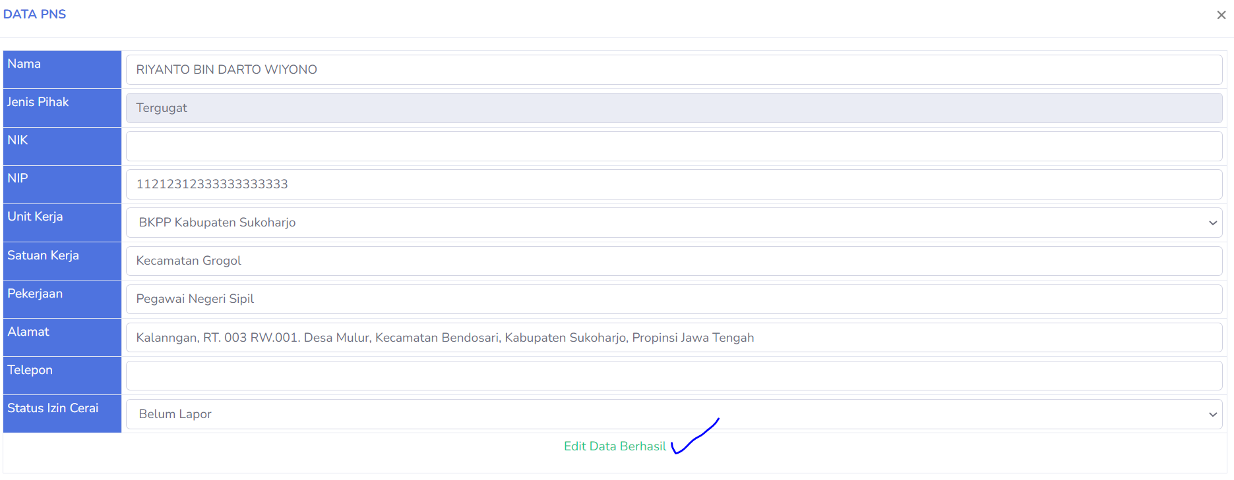

1. Setelah pengisian selesai, Mitra BKD/Polres dapat melihat data yang telah dikirimkan.

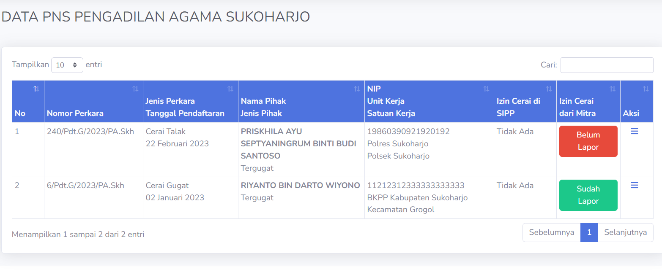

1. Ketika Mitra BKD/Polres telah memberikan respon terhadap data yang telah dikirimkan, admin Pengadilan Agama dapat mengunduh dokumen izin cerai yang telah diupload melalui tombol paling kanan kolom aksi

